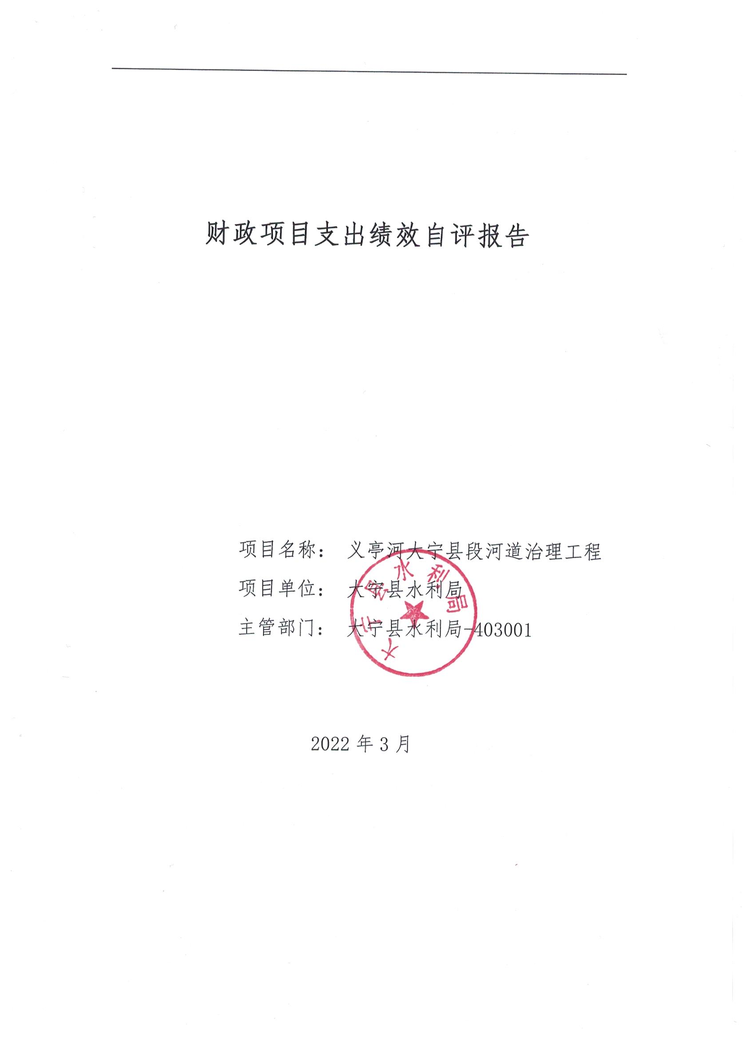
一、项目的基本情况 1
（一）项目概况 1
（二）预算执行情况 2
（三）项目绩效目标 2
二、项目绩效情况 3
（一）预算执行情况 3
（二）项目产出情况 3
（三）项目效益情况 4
（四）项目满意度情况 5
三、项目绩效分析 5
四、项目主要经验做法 6
五、项目管理中存在问题及原因分析 6
六、进一步加强项目管理措施及建议 6
附件1.项目支出绩效自评表 1
附件2.绩效自评相关资料 3

一、项目的基本情况

（一）项目概况
项目概况：义亭河大宁县段属昕水河一级支流，入昕水河河口上游总长72.1km，纵坡 14.2‰，大宁县境内21.64km。义亭河又名义亭川，为昕水河左岸支流，河道总长72.1km，流域面积778.8km2。
立项依据：大发改审批发（2020）18号文件
设立的必要性：为了保证人民的生命财产和农田安全，改善区内生态环境，提高群众的生活水平，确保区内经济迅速发展，对河道工程进行治理，改善河道生态环境，是河长制的主要任务和工作重心，因此对于义亭河大宁县段进行治理是十分必要的。
保证项目实施的措施与制度：1、招投标制、2、项目法人责任制3、合同管理制度4、工程监理制。工程建设按照有关规定对项目进行管理。
项目实施计划：2021年1月19日省水利厅对该项目的初步设计报告进行了批复，3月24日经县政府批复成立工程项目部，4月30日完成了技施设计财政评审，5月21日完成监理招投标，6月16日将进行工程招投标，6月底工程开始建设，工期一年。

（二）预算执行情况

项目 | 行次 | 年度总金额(万元) | 财政资金 |  |  |  |  | 上年结转资金(万元) | 其他资金(万元)
项目 | 行次 | 年度总金额(万元) | 小计 | 中央级 | 省级 | 市级 | 县区级 | 上年结转资金(万元) | 其他资金(万元)
年初预算资金 | (1) | 0 | 0 |  |  |  | 0
全年预算资金 | (2) | 2825.24 | 2825.24 | 2825.24
实际到位资金 | (3) | 2825.24 | 2825.24 | 2825.24
全年执行资金 | (4) | 1540.12 | 1540.12 | 1540.12
资金结余 | (5)=(3)-(4) | 1285.12 | 1285.12 | 1285.12 | 0 | 0 | 0 | 0 | 0
预算到位率 | (6)=(3)/(2) | 100 | 100 | 100 | 0 | 0 | 0 | 0 | 0
预算执行率(%) | (7)=(4)/(2) | 54.51 | 54.51 | 54.51 | 0 | 0 | 0 | 0 | 0

（三）项目绩效目标
（1）. 项目实施期绩效目标
义亭河河道治理，有效提高治理段河道防洪标准，保护两岸居民生命财产安全，改善河道生态环境，保证河道的行洪能力及村庄和农田的安全。
（2）. 项目年度目标
义亭河河道治理，有效提高治理段河道防洪标准，保护两岸居民生命财产安全，改善河道生态环境，保证河道的行洪能力及村庄和农田的安全。

二、项目绩效情况
综合考虑预算执行情况、产出、效益、服务对象满意度各方面因素，通过数据采集及分析，最终评分结果：义亭河大宁县段河道治理工程项目绩效自评价结果为:总得分85.45分，属于"良好"。

（一）预算执行情况
二级指标 | 三级指标 | 权重 | 目标值 | 业绩值 | 得分
预算执行指标 | 预算执行率 | 10 | 100% | 54.5% | 5.45

（二）项目产出情况
二级指标 | 三级指标 | 权重 | 目标值 | 业绩值 | 得分
数量指标 | 治理流域面积200-3000平方公里中小河流长度 | 10 | 21.6 | 21.6公里 | 10
质量指标 | 工程验收合格率 | 5 | 100% | 0% | 0
时效指标 | 截止2021年底，投资完成比例 | 10 | 80% | 80% | 10
时效指标 | 截止2022年6月底，投资完成比例 | 10 | 100% | 100% | 10
成本指标 | 治理河流长度每公里成本 | 15 | 131 | 131万元 | 15

（三）项目效益情况
二级指标 | 三级指标 | 权重 | 目标值 | 业绩值 | 得分
社会效益 | 河道防洪能力 | 5 | 提高 | 0% | 0
可持续影响指标 | 工程是否达到设计使用年限 | 25 | 是 | 100% | 25

（四）项目满意度情况
二级指标 | 三级指标 | 权重 | 目标值 | 业绩值 | 得分
服务对象满意度指标 | 受益群众满意度 | 10 | 90% | 90% | 10

三、项目绩效分析
- 项目实施和预算执行情况及分析
预算安排资金2825.64万元，按照工程进度支付工程款1540.12万元，预算执行率54.5%。
- 产出情况及分析
该工程于2021年6月25日与中标单位签订合同，工期一年，计划与2022年6月份完成，截止评价时工程尚未全部完工。工程实施完成后，义停河两岸新建格网石笼护坡1.83km；新建浆砌石护坡2.0km；格网石笼护基310m；河道内主槽疏浚2.62万m3，滩面整治42.8万m3，生态修复工程溢流堰9道，长度1.6km，蓄水面积4.32万m2。
- 效益情况及分析
该工程实施完成以后，一方面可以保证河道的行洪能力保护村庄和农田的安全，另一方面规范河道治理工作，改善当地的生态环境。
- 满意度情况及分析
该工程完成以后，受益群众满意度可以达到90%，项目社会效益明显，达到了预期效果。

四、项目主要经验做法
项目建设期组建项目法人项目部，行使法人权利，履行法人义务，统筹进行施工管理。提前组建或明确项目运行管理机构，待项目竣工验收后完成工程移交，进行项目使用期的运行管理。

五、项目管理中存在问题及原因分析
施工期间不利影响主要表现为施工期产生少量的废水、废渣、噪声等，对自然环境和施工人员产生短暂的危害，通过采取施工期环保措施可以得到减免。

六、进一步加强项目管理措施及建议
项目部应明确所属人员职责，严格执行岗位责任制，实行目标管理，从领导到群众，层层落实目标，担负起堤防及各项附属工程的监测及工程管理区、保护区内的各种设施进行维护的工作，结合工程的实际，制定相应的工程监测工作制度，对河道应进行经常性检查、定期检查和特别检查。截止评价时，该工程尚未全部完工，待工程完工以后对该项目产出和效益进行整体评价。

附件1.项目支出绩效自评表

附件1.项目支出绩效自评表
一级指标 | 二级指标 | 目标指标 | 权重 | 目标值 | 业绩值 | 完成率 | 指标得分 | 偏差原因分析及改进措施
预算执行指标 | 预算执行指标 | 预算执行率 | 10 | 100% | 54.5% | 54.50% | 5.45 | 截止评价时，按照工程进度支付工程款。
产出指标 | 数量指标 | 治理流域面积200-3000平方公里中小河流长度 | 10 | 21.6 | 21.6公里 | 100.00% | 10
产出指标 | 质量指标 | 工程验收合格率 | 5 | 100% | 0% | 0.00% | 0 | 截止评价时，该工程尚未全部完工，没有验收。
产出指标 | 时效指标 | 截止2022年6月底，投资完成比例 | 10 | 100% | 100% | 100.00% | 10
产出指标 | 时效指标 | 截止2021年底，投资完成比例 | 10 | 80% | 80% | 100.00% | 10
产出指标 | 成本指标 | 治理河流长度每公里成本 | 15 | 131 | 131万元 | 100.00% | 15
效益指标 | 社会效益 | 河道防洪能力 | 5 | 提高 | 0% | 0% | 0 | 工程尚未完工。没有效益
效益指标 | 可持续影响指标 | 工程是否达到设计使用年限 | 25 | 是 | 100% | 100% | 25
满意度指标 | 服务对象满意度指标 | 受益群众满意度 | 10 | 90% | 90% | 100.00% | 10

附件2.绩效自评相关资料
附件2.绩效自评相关资料

